**Московский авиационный институт**

**(Национальный исследовательский университет)**

Факультет прикладной математики и информационных технологий

Кафедра вычислительной математики и программирования

**Лабораторная работа**

**по курсу «Базы данных»**

Тема: Букинистический магазин.

Студент: Кузьмичев А. Н.

Группа: М8О-306Б

Преподаватель: Кузнецова Е. В.

Оценка:

Москва, 2020

**База данных в FoxPro 9**

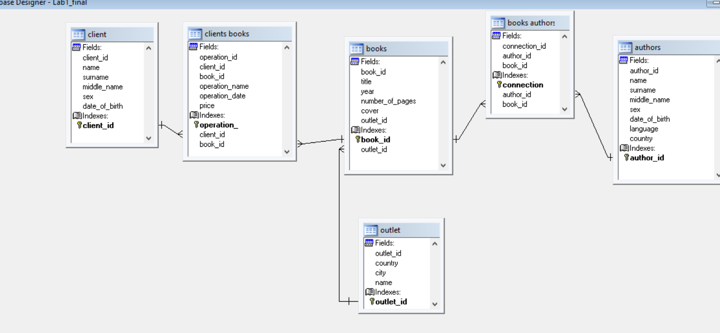

**Таблицы:**

***Клиент:***

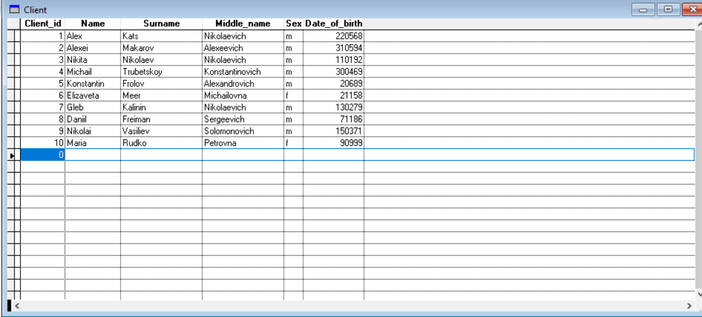

*Типы данных:*

* Client\_id (первичный ключ) – Integer
* Name - Character
* Surname – Character
* Middle\_name – Character
* Sex – Character
* Date\_of\_birth – Numeric

***Клиенты - Книги:***

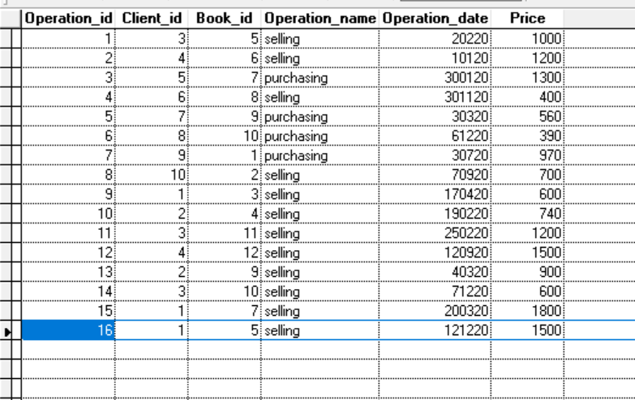

*Типы данных:*

* Operation\_id (первичный ключ) – Integer
* Client\_id – Integer
* Book\_id - Integer
* Operation\_name – Character
* Operation\_date – Numeric
* Price – Integer

***Книги:***

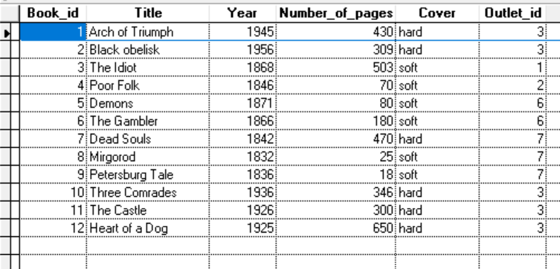

*Типы данных:*

* Book\_id (первичный ключ) – Integer
* Title – Character
* Year – Integer
* Number\_of\_pages – Integer
* Cover - Character
* Outlet\_id – Integer

***Издательство:***

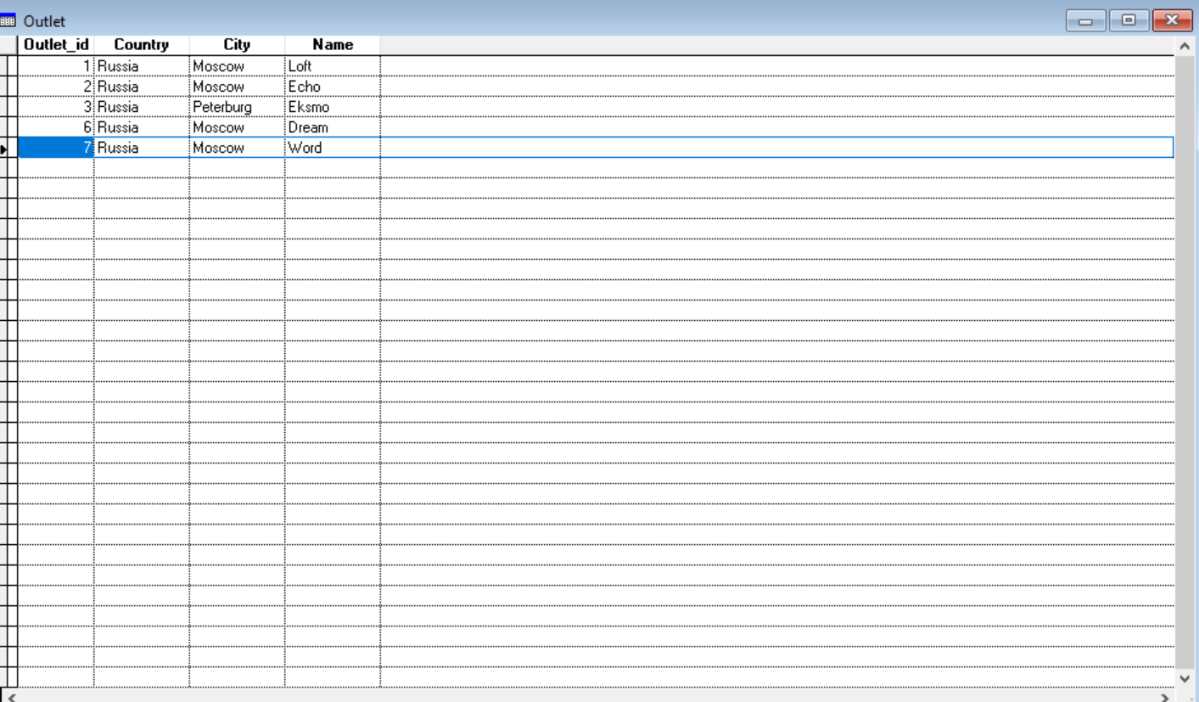

*Типы данных:*

* Outlet\_id (первичный ключ) – Integer
* Country – Character
* City – Character
* Name – Character

***Книги – Авторы***

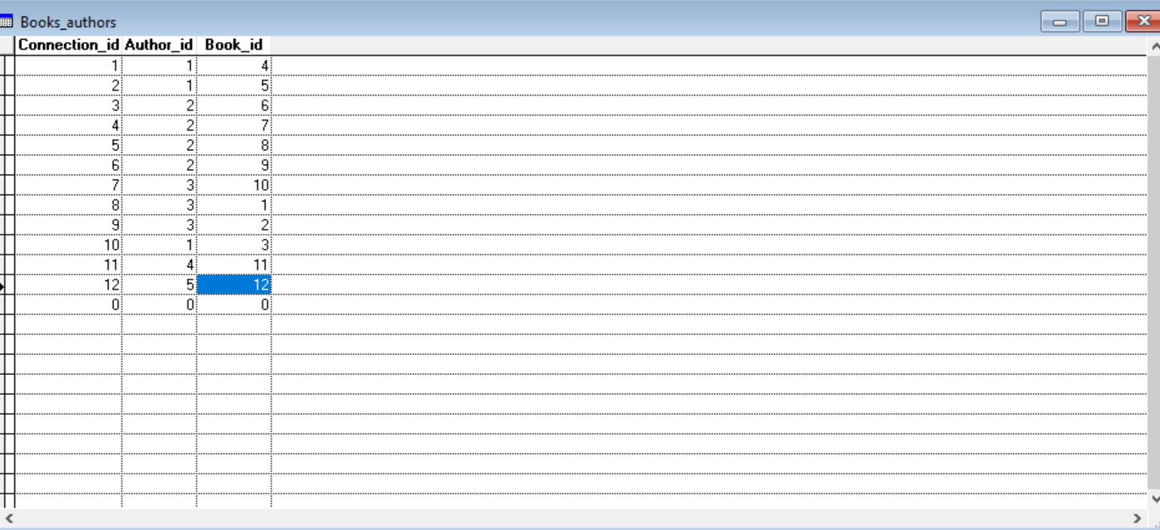

*Типы данных:*

* Connection\_id (первичный ключ) – Integer
* Autor\_id – Integer
* Book\_id – Integer

***Авторы***

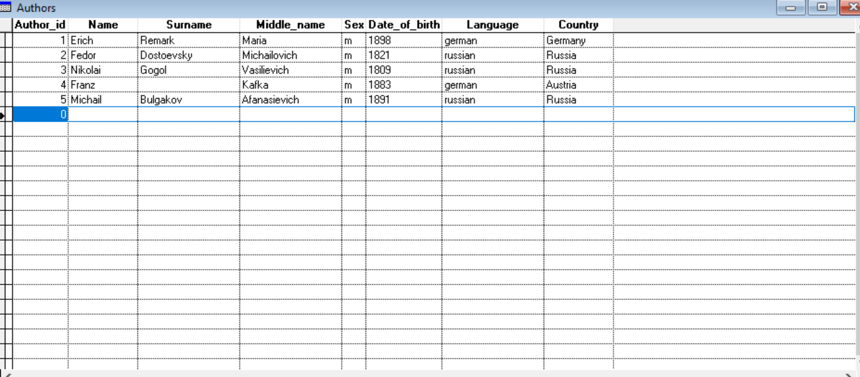

*Типы данных:*

* Author\_id (первичный ключ) – Integer
* Name – Character
* Surname – Character
* Middle\_name – Character
* Sex – Character
* Date\_of\_birth – Numeric
* Language – Character
* Country – Character

**Разработка модели в Erwin**

***Логическая модель:***

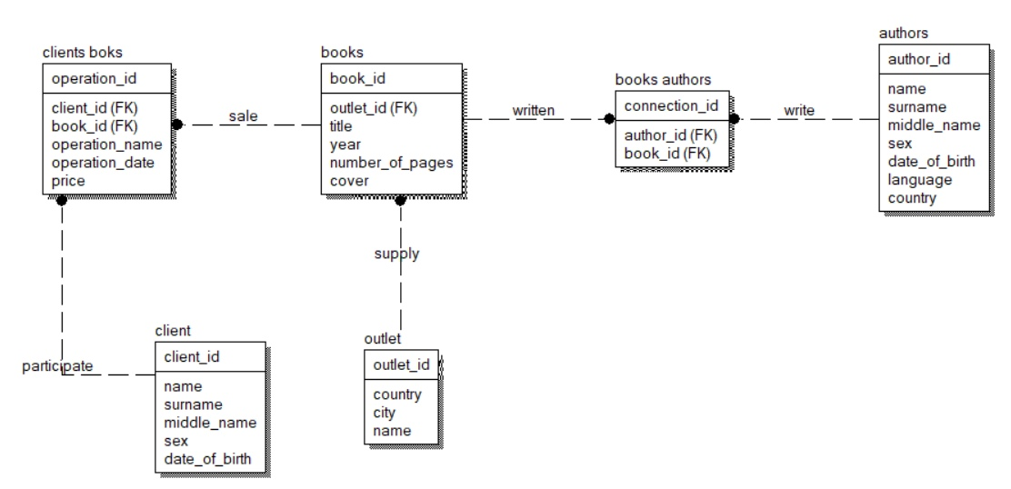

***Физическая модель:***

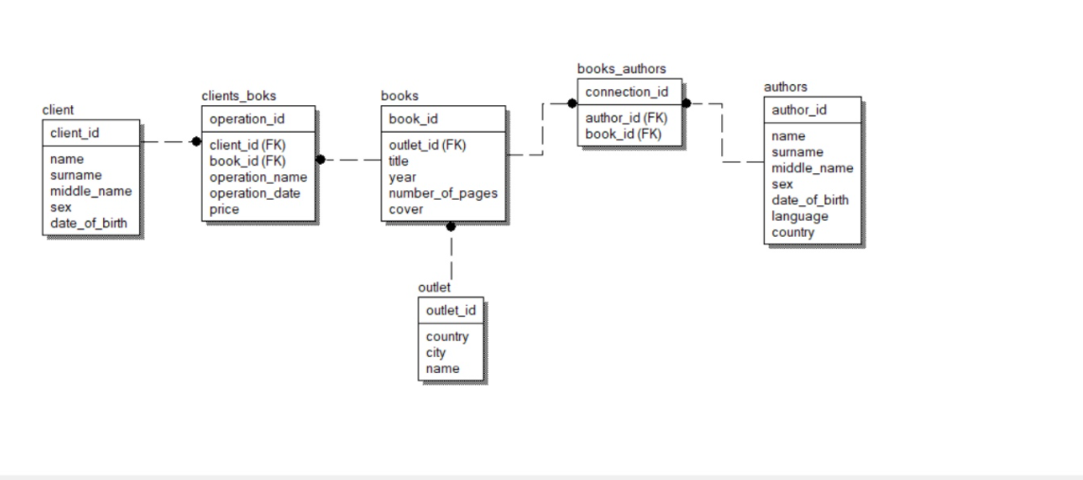

**Запросы**

**1) Пары книг одного издательства для московских издательств**

SELECT b1.title, b2.title, b1.outlet\_id as outlet FROM books b1, books b2 INTO CURSOR tmp;

WHERE b1.outlet\_id = b2.outlet\_id AND b1.book\_id > b2.book\_id

SELECT t.\*, o.city FROM outlet o, tmp t;

WHERE o.outlet\_id = t.outlet AND o.city = 'Moscow'



**2) Авторы, книги которых не покупает заданный клиент (client\_id = 8)**

SELECT book\_id from books INTO CURSOR tmp;

where book\_id not in (select book\_id from clients\_books where client\_id = 8 and operation\_name = ‘selling’)

SELECT distinct a.\* FROM books\_authors, tmp t, authors a;

WHERE t.book\_id = books\_authors.book\_id AND books\_authors.author\_id = a.author\_id

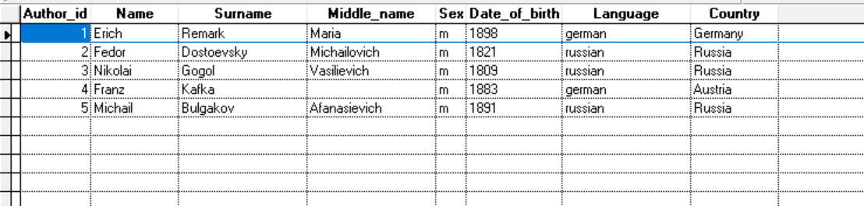

**3) Авторы, книги которых наиболее популярны (продаются выше среднего)**

SELECT COUNT(operation\_id) as ct, book\_id FROM clients\_books into cursor tmp;  
group BY book\_id  
  
SELECT t.\*, [books\_authors.author](https://vk.com/away.php?utf=1&to=http%3A%2F%2Fbooks_authors.author" \t "_blank)\_id FROM tmp t, books\_authors INTO CURSOR tmp1;  
WHERE [t.book](https://vk.com/away.php?utf=1&to=http%3A%2F%2Ft.book" \t "_blank)\_id = [books\_authors.book](https://vk.com/away.php?utf=1&to=http%3A%2F%2Fbooks_authors.book" \t "_blank)\_id AND t.ct > (SELECT AVG(ct) FROM tmp)  
  
SELECT distinct a.\* FROM authors a, tmp1 t;  
WHERE [a.author](https://vk.com/away.php?utf=1&to=http%3A%2F%2Fa.author" \t "_blank)\_id = [t.author](https://vk.com/away.php?utf=1&to=http%3A%2F%2Ft.author" \t "_blank)\_id

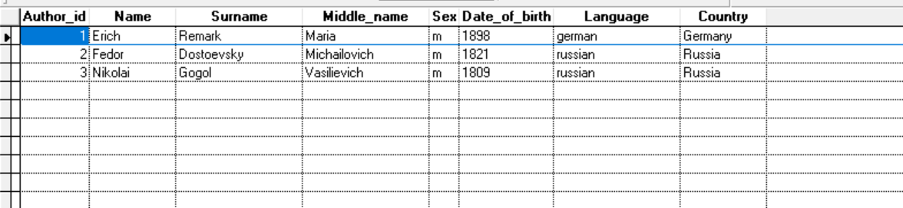

**4) Издательство, опубликовавшее наибольшее количество книг заданного автора (surname = Remark)**

SELECT b.book\_id, books\_authors.author\_id FROM books b, books\_authors INTO CURSOR tmp;

WHERE b.book\_id = books\_authors.book\_id AND books\_authors.author\_id = (select author\_id FROM authors WHERE surname = 'Remark')

SELECT COUNT(book\_id) as ct, outlet\_id FROM books INTO CURSOR tmp1;

where book\_id in (SELECT book\_id FROM tmp);

group BY outlet\_id

SELECT o.name, t.ct FROM outlet o, tmp1 t;

WHERE o.outlet\_id = t.outlet\_id AND t.ct = (select MAX(ct) FROM tmp1)

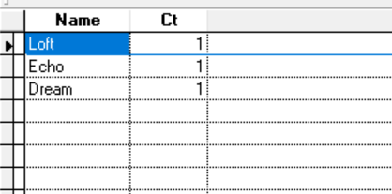

**5) Клиент, принесший магазину максимальную прибыль**

SELECT cb1.client\_id, SUM(cb1.price - cb2.price) as buys FROM clients\_books cb1, clients\_books cb2 INTO CURSOR tmp;  
WHERE [cb1.book](https://vk.com/away.php?to=http%3A%2F%2Fcb1.book&cc_key=)\_id = [cb2.book](https://vk.com/away.php?to=http%3A%2F%2Fcb2.book&cc_key=)\_id AND cb1.operation\_name = 'selling' AND cb2.operation\_name = 'purchasing';  
group by cb1.client\_id

SELECT c.surname, [c.name](https://vk.com/away.php?to=http%3A%2F%2Fc.name&cc_key=), c.middle\_name, [c.sex](https://vk.com/away.php?to=http%3A%2F%2Fc.sex&cc_key=" \t "_blank), t.buys FROM client c, tmp t;  
WHERE t.buys = (select MAX(buys) FROM tmp) AND t.client\_id = c.client\_id

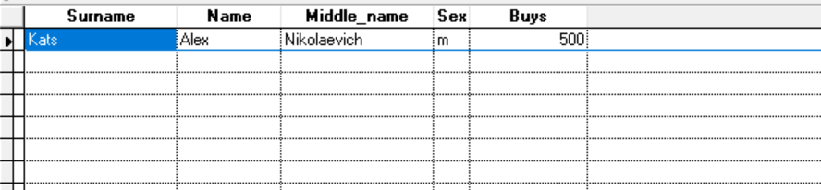

**6) Предикат**

**Книги 20 века, стоящие дороже всех книг 19 века**

SELECT Clients\_books.price, b.title, b.year FROM Clients\_books, books b;

WHERE Clients\_books.book\_id = b.book\_id AND b.year between 1900 AND 2001 AND Clients\_books.price > all(SELECT cb.price FROM Clients\_books cb, books b1;

WHERE cb.book\_id = b1.book\_id AND b1.year between 1800 AND 1901)

